RG-PRI-02-03

VERSIÓN 6



Colegio “Villa de las Flores” S.C.

“Ofreciendo una formación integral para toda la vida”

www.cvf.edu.mx

**PLAN DE CLASE/NOTA TÉCNICA**

**NIVEL: PRIMARIA**

**1.- NOMBRE DEL PROFESOR: Fernanda Torres Álvarez.**

**GRADO: 2° GRUPO: A**

**2.- ASIGNATURA: ESPAÑOL.**

**3.- TRIMESTRE: 1°**

**4.- SEMANA: DEL 17 AL 21 DE OCTUBRE**

**5.- TIEMPO: 20 MIN.**

**6.- TEMA: CON LA MUSICA POR DENTRO**

**7.- PROPÓSITOS:** Desarrollar una creciente autonomía para interpretar y producir textos que respondan a las demandas de la vida social, empleando diversas modalidades de lectura y escritura en función de sus propósitos.

**8.- COMPETENCIA:** Desarrollar una creciente autonomía para interpretar y producir textos que respondan a las demandas de la vida social

**9.- APRENDIZAJE ESPERADO:** Selecciona diversos textos informativos, para conocer más sobre el tema.

**10.- CONTENIDOS:** Instructivos

**11.- RECURSOS:** Explicación docente

**12.- MATERIALES:** Libro sep, libreta.

**13.- IMPLEMENTACIÓN DE ACCIONES DEL P.E.M.C.**(EN PROCESO DE AUTORIZACION)

**14.- INICIO:** Hoy analizaremos lo que es y cómo realizar un instructivo

* **Actividad rompe hielo:** ¿Conoces algún instructivo?
* **Preguntas introductorias:** ¿Conoces algún instructivo?

**15.- DESARROLLO: Definamos primero que es un instructivo y lo escribiremos en nuestra libreta.**

**Un instructivo es una guía que muestra claramente que pasos se deben seguir para hacer una determinada acción de manera correcta. Los instructivos son una herramienta que las personas utilizan para lograr realizar una acción y es importante seguirlos al pie de la letra, para lograr el objetivo. Sirven para guiar acciones, por ejemplo, los manuales para instalar una tv, o las recetas para hacer comida. En ambos casos, el instructivo sirve para indicar que acciones realizar y en qué orden para lograr el objetivo.**

**16.- CIERRE:**

**Actividad y Tipo de organización: Individual ( ) Equipo ( ) Grupal ( X )**

Observaremos las páginas 41 y 42, con ayuda de la pagin 41 le daremos respuesta a las indicaciones de la 42

**17.- EVALUACIÓN: Autoevaluación ( ) Coevaluación ( ) Heteroevaluación ( X )**

* **ACTITUDINAL:** Participación activa.
* **CONCEPTUAL:** Comprende conceptos y ejemplos**.**
* **PROCEDIMENTAL:** Desarrolla en base a la comprensión ejercicios y actividades.

**18.- TAREA: TRAER EL SIGUIENTE MATERIAL PARA EL DIA DE MAÑANA**

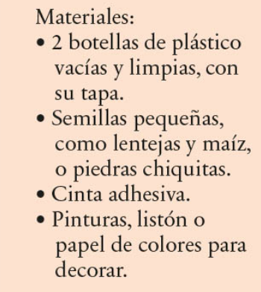

RG-PRI-02-03

VERSIÓN 6



Colegio “Villa de las Flores” S.C.

“Ofreciendo una formación integral para toda la vida”

www.cvf.edu.mx

**PLAN DE CLASE/NOTA TÉCNICA**

**NIVEL: PRIMARIA**

**1.- NOMBRE DEL PROFESOR: Fernanda Torres Álvarez.**

**GRADO: 2° GRUPO: A**

**2.- ASIGNATURA: MATEMATICAS.**

**3.- TRIMESTRE: 1°**

**4.- SEMANA: DEL 17 AL 21 DE OCTUBRE**

**5.- TIEMPO: 50 MIN.**

**6.- TEMA: PLUMAS Y LAPICES.**

**7.- PROPÓSITOS:** Utilizar de manera flexible la estimación, el cálculo mental y el cálculo escrito en las operaciones con números naturales, fraccionarios y decimales.

**8.- COMPETENCIA:** Utilizar de manera flexible la estimación, el cálculo mental y el cálculo escrito en las operaciones con números naturales

**9.- APRENDIZAJE ESPERADO:** • Calcula mentalmente sumas y restas de números de dos cifras, dobles de números de dos cifras y mitades de números pares menores que 100.

**10.- CONTENIDOS:** Operación matemática.

**11.- RECURSOS:** Explicación docente

**12.- MATERIALES:** Libro sep, libreta.

**13.- IMPLEMENTACIÓN DE ACCIONES DEL P.E.M.C.** (EN PROCESO DE AUTORIZACION)

**14.- INICIO:** Descomposición de números

* **Actividad rompe hielo:** Menciona la descomposición de los siguientes números: 23, 34, 54, 21, 67
* **Preguntas introductorias:** Menciona la descomposición de los siguientes números: 23, 34, 54, 21, 67

**15.- DESARROLLO:**

Responder la página 33 del libro de matemáticas sep.

**16.- CIERRE:**

**Actividad y Tipo de organización: Individual ( ) Equipo ( ) Grupal ( X )**

Responder la página 33 del libro de matemáticas sep.

**17.- EVALUACIÓN: Autoevaluación ( ) Coevaluación ( ) Heteroevaluación ( X )**

* **ACTITUDINAL:** Participación activa.
* **CONCEPTUAL:** Comprende conceptos y ejemplos**.**
* **PROCEDIMENTAL:** Desarrolla en base a la comprensión ejercicios y actividades.

**18.- TAREA: NO HAY TAREA**

RG-PRI-02-03

VERSIÓN 6



Colegio “Villa de las Flores” S.C.

“Ofreciendo una formación integral para toda la vida”

www.cvf.edu.mx

**PLAN DE CLASE/NOTA TÉCNICA**

**NIVEL: PRIMARIA**

**1.- NOMBRE DEL PROFESOR: Fernanda Torres Álvarez.**

**GRADO: 2° GRUPO: A**

**2.- ASIGNATURA: ESPAÑOL.**

**3.- TRIMESTRE: 1°**

**4.- SEMANA: DEL 17 AL 21 DE OCTUBRE**

**5.- TIEMPO: 50 MIN.**

**6.- TEMA: VIDA SALUDABLE**

**7.- PROPÓSITOS:** Reconocer el funcionamiento del cuerpo humano y practicar medidas de cuidado personal como parte de un estilo de vida saludable.

**8.- COMPETENCIA:** Reconocer el funcionamiento del cuerpo humano y practicar medidas de cuidado

**9.- APRENDIZAJE ESPERADO:** Reconoce los órganos de los sentidos, su función, y practica acciones para su cuidado.

**10.- CONTENIDOS: Alimentación.**

**11.- RECURSOS:** Explicación docente.

**12.- MATERIALES:** Libreta, lápiz, goma y sacapuntas.

**13.- IMPLEMENTACIÓN DE ACCIONES DEL P.E.M.C.** (EN PROCESO DE AUTORIZACION)

**14.- INICIO:** Un decálogo menciona mandamientos, reglas o leyes que deben seguirse o respetarse, hoy veremos uno que habla de la vida saludable.

* **Actividad rompe hielo**: ¿Que regla darías para mantener tu vida saludable?
* **Preguntas introductorias:** ¿Que regla darías para mantener tu vida saludable?

**15.- DESARROLLO:** Colorea cada mandamiento del decálogo, recorta y pega en tu libreta.

**16.- CIERRE:**

**Actividad y Tipo de organización: Individual ( ) Equipo ( ) Grupal ( X )**

Colorea cada mandamiento del decálogo, recorta y pega en tu libreta.

**17.- EVALUACIÓN: Autoevaluación ( ) Coevaluación ( ) Heteroevaluación ( X )**

* **ACTITUDINAL:** Participación activa.
* **CONCEPTUAL:** Comprende conceptos y ejemplos**.**
* **PROCEDIMENTAL:** Desarrolla en base a la comprensión ejercicios y actividades.

**18.- TAREA: NO HAY TAREA**

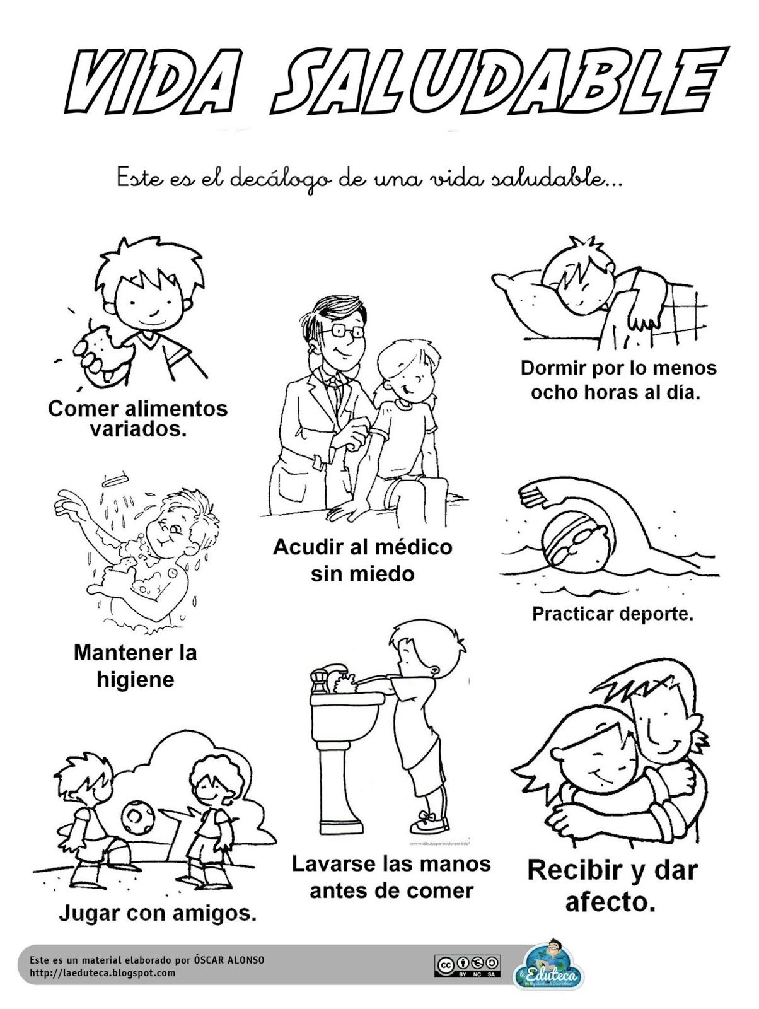

RG-PRI-02-03

VERSIÓN 6



Colegio “Villa de las Flores” S.C.

“Ofreciendo una formación integral para toda la vida”

www.cvf.edu.mx

**PLAN DE CLASE/NOTA TÉCNICA**

**NIVEL: PRIMARIA**

**1.- NOMBRE DEL PROFESOR: Fernanda Torres Álvarez.**

**GRADO: 2° GRUPO: A**

**2.- ASIGNATURA: CONOCIMIENTO DEL MEDIO.**

**3.- TRIMESTRE: 1°**

**4.- SEMANA: DEL 17 AL 21 DE OCTUBRE**

**5.- TIEMPO: 20 MIN.**

**6.- TEMA:** INTEGRO MIS APRENDIZAJES

**7.- PROPÓSITOS:** Reconocer el funcionamiento del cuerpo humano y practicar medidas de cuidado personal como parte de un estilo de vida saludable

**8.- COMPETENCIA:** Reconocer el funcionamiento del cuerpo humano y practicar medidas de cuidado

**9.- APRENDIZAJE ESPERADO:** • Reconoce los órganos de los sentidos, su función, y practica acciones para su cuidado.

**10.- CONTENIDOS:** Texto informativo, contaminación.

**11.- RECURSOS:** Explicación docente

**12.- MATERIALES:** Libro sep, libreta, impresos**.**

**13.- IMPLEMENTACIÓN DE ACCIONES DEL P.E.M.C.** (EN PROCESO DE AUTORIZACION)

**14.- INICIO:** Repaso de los sentidos.

* **Actividad rompe hielo:** ¿Qué haz entendido de los sentidos?
* **Preguntas introductorias:** ¿Qué haz entendido de los sentidos?

**15.- DESARROLLO:** Desarrollar la página 29 del libro sep

**16.- CIERRE:**

**Actividad y Tipo de organización: Individual ( ) Equipo ( ) Grupal ( X )**

Desarrollar la página 29 del libro sep

**17.- EVALUACIÓN: Autoevaluación ( ) Coevaluación ( ) Heteroevaluación ( X )**

* **ACTITUDINAL:** Participación activa.
* **CONCEPTUAL:** Comprende conceptos y ejemplos**.**
* **PROCEDIMENTAL:** Desarrolla en base a la comprensión ejercicios y actividades.

**18.- TAREA: NO HAY TAREA**